Назва проєкту: «Ukraine is…»
Проєкт – це індивідуальна, частіше групова або колективна діяльність школярів, яка спрямована на створення певного унікального кінцевого продукту. Проект розглядають як "п’ять П": проблема, планування, пошук інформації, продукт, презентація.
Шосте "П" проекту – його портфоліо, тобто папка, у яку зібрані всі робочі матеріали (чернетки, плани, звіти тощо).
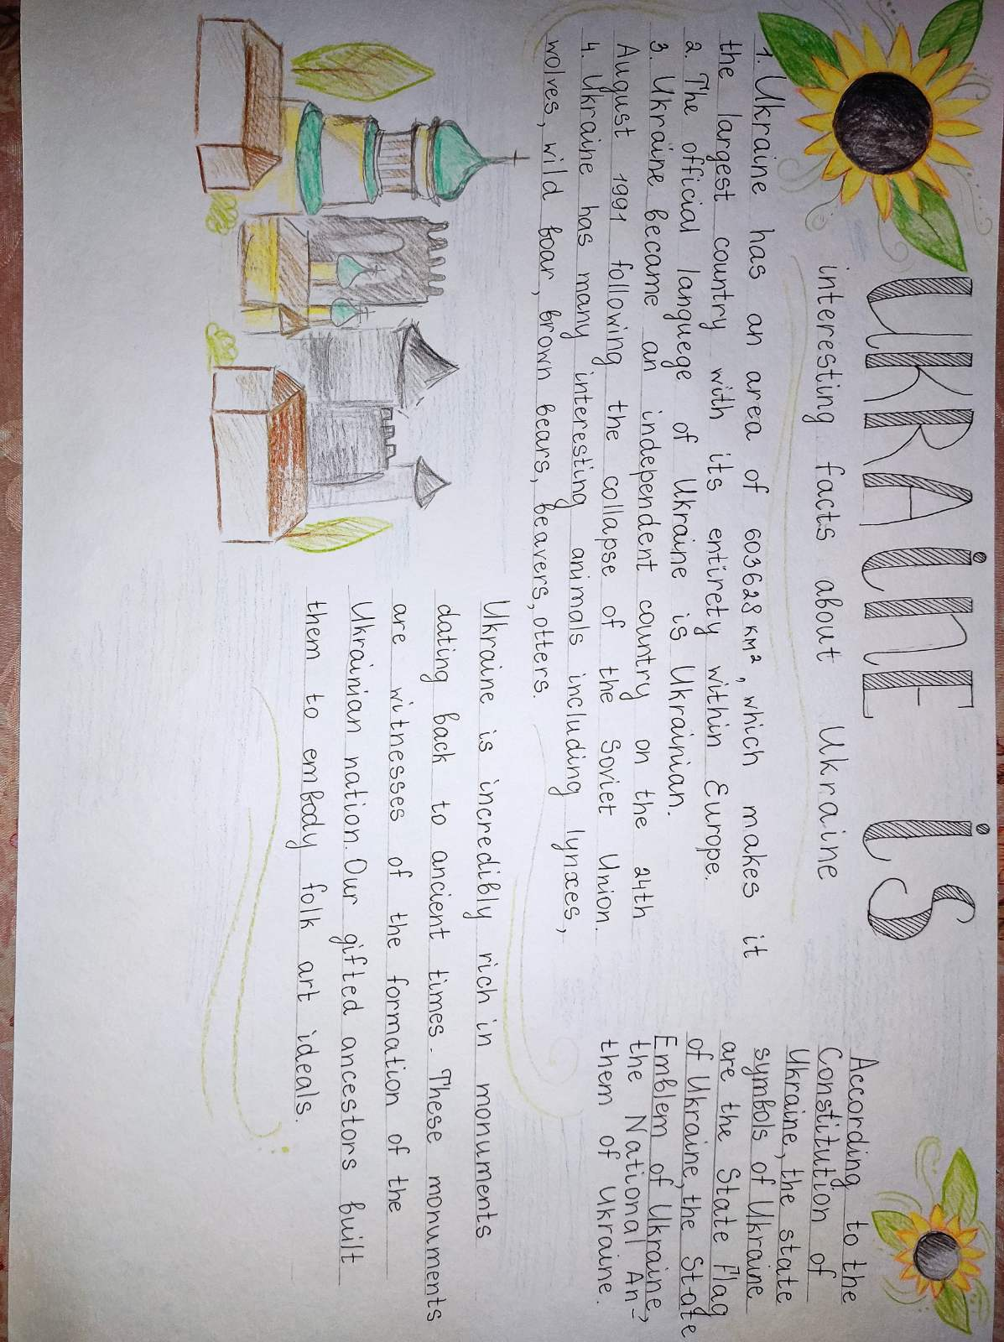
Основні етапи роботи у проєкті
1 етап – організаційний
Учитель повідомляє учням тему, мету, кінцевий продукт проєкту, завдання, план роботи. Учням пропонується декілька тем (на вибір) у рамках однієї теми (Ukraine is…), наприклад:життєвий шлях Тараса Шевченка, архітектурні пам’ятки України, відомі постаті України тощо.
2 етап – підготовчий
Відбувається збір матеріалу, ознайомлення з навчальною інформацією.
3 етап – власне проєктна робота
Починається проєктування "макета", опрацювання зібраної інформації, її коригування. На цьому етапі учні звертаються до довідників, словників, до вчителя для одержання додаткової інформації.
4 етап – оформлювальний
На цьому етапі відбувається остаточне оформлення кінцевого продукту (малювання, складання, розфарбовування, оформлення презентації тощо). Це може відбуватися як у школі, так і вдома.
5 етап – презентація проєкту
Учні демонструють кінцевий продукт.
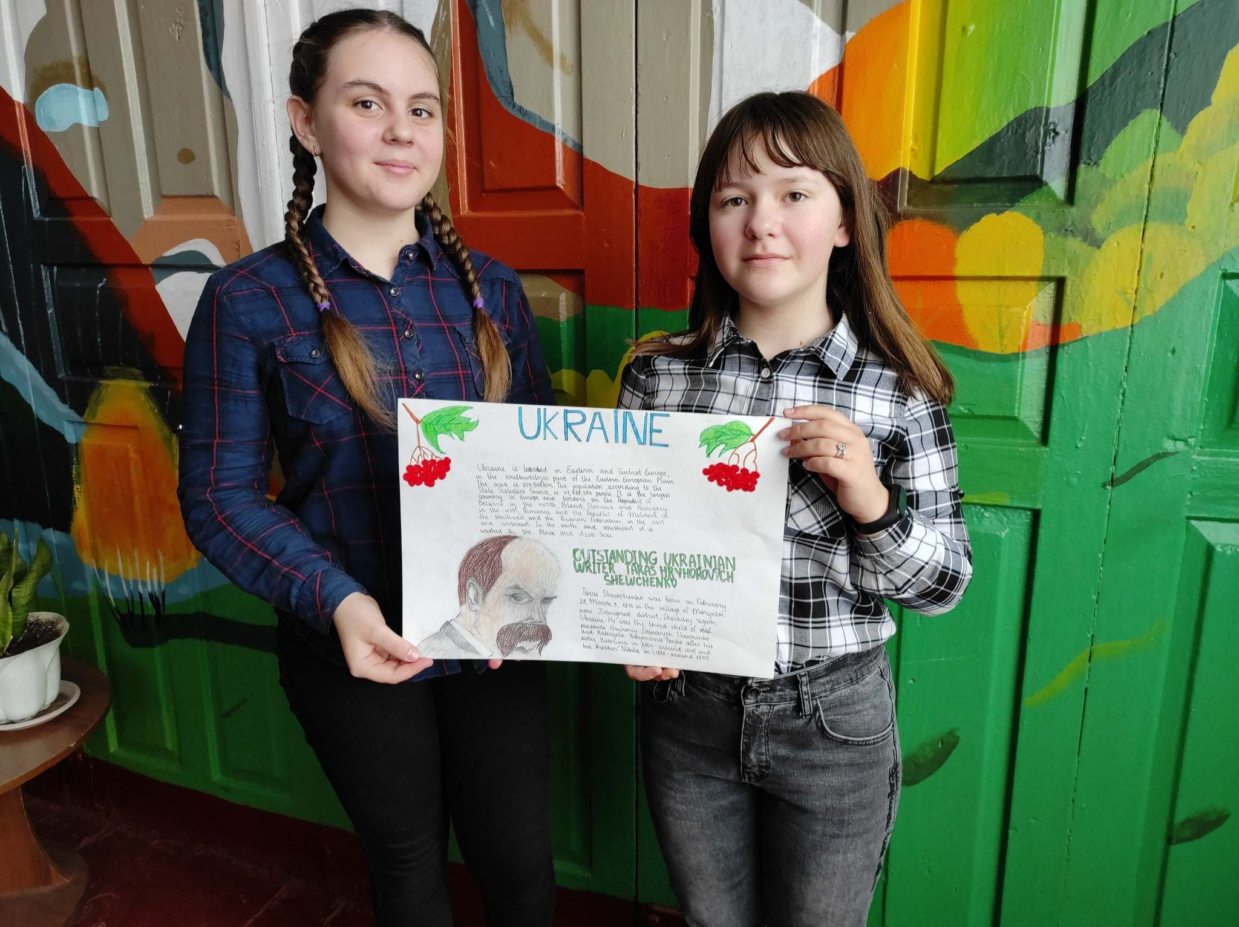
6 етап – підбиття підсумків
На цьому етапі вчитель (координатор проєкту) та учні (учасники проєкту) аналізують виконану роботу, виявляють її переваги та недоліки, оцінюють свою участь у проєкті, складають плани на майбутнє.
Отже, при вивченні англійської мови ми працюємо н6ад проєктом «Ukraine is…». Навчальна тема: Ukraine:
Are you sure you know your Motherland? (Чи ви впевнені, що знаєте свою Батьківщину?)
The long way to independence (Довгий шлях до незалежності)
It is worth seeing (Варто побачити)
Ukrainian customs (Українські звичаї та традиції)
Мета проєкту:
- виховувати повагу до рідної культури;
- поширювати знання про Україну;
- сприяти формуванню навичок роботи учнів з інформаційними технологіями 21 сторіччя;
- розвивати творчість, комунікативні навички та навички співробітництва учнів;
- розвивати критичне мислення, навчати аналізувати інформацію, вибирати головне.
- вчити дітей працювати з інформацією, формувати медіаграмотність.
При роботі над проєктом з англійської мови реалізовуються міжпредметні зв’язки: з історією, географією, краєзнавством, інформатикою, образотворчим мистецтвом.



